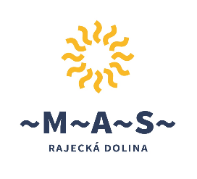

Miestna akčná skupina Rajecká dolina
so sídlom Námestie SNP 2/2, 015 01 Rajec

oznamuje žiadateľom, že zverejnila Výzvu na predkladanie Žiadostí o poskytnutie nenávratného finančného príspevku v rámci implementácie stratégie CLLD z Programu rozvoja vidieka SR 2014 – 2020 pre opatrenie:

4.1 Podpora na investície do poľnohospodárskych podnikov

Suma alokovaná na Výzvu: 160 000 Eur
Uzávierka prijímania Žiadostí o poskytnutie nenávratného finančného príspevku: 31.10.2019
Základná miera podpory: 50 % z celkových oprávnených výdavkov resp. navýšenie v zmysle Výzvy
Minimálna výška celkových žiadaných oprávnených výdavkov na projekt: 40 000 Eur
Maximálna výška celkových žiadaných oprávnených výdavkov na projekt: 120 000 Eur
Oprávnení žiadatelia: Fyzické a právnické osoby podnikajúce v poľnohospodárskej prvovýrobe

Viac informácií a ďalšie podmienky poskytnutia príspevku získate priamo v sídle MAS Rajecká dolina, budova Mestského úradu v Rajci, 2. poschodie, na web stránke www.masrajeckadolina.sk, v časti Výzvy alebo na telefónnom čísle 0948 930 728.
Školenie pre žiadateľov sa uskutoční dňa 5.9.2019 o 9.00 hod. v Rajci v kancelárii MAS Rajecká dolina (prosíme o potvrdenie účasti na email info@masrajeckadolina.sk) – zmena priestorov vyhradená podľa počtu účastníkov.

www.masrajeckadolina.sk masrajeckadolina@gmail.com

